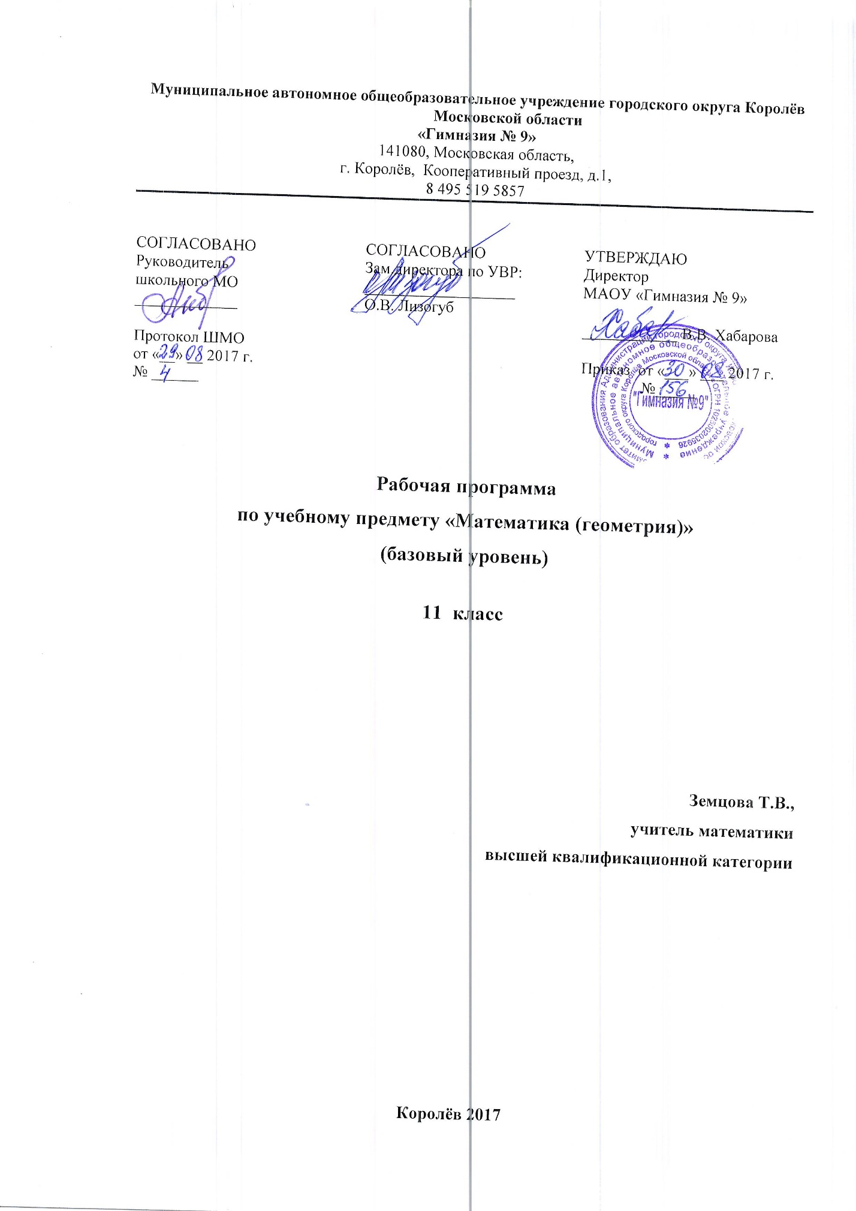

Пояснительная записка

Рабочая программа по учебному предмету «Математика (геометрия)» разработана на основе ФК БУП-2004 приказа министра образования Московской области от 24.05.2017 № 5793 «Об утверждении регионального учебного плана для государственных образовательных организаций Московской области, муниципальных и частных образовательных организаций в Московской области, реализующих программы основного общего, среднего общего образования», является частью основной программы среднего общего образования МАОУ «Гимназия № 9».

1. Вклад учебного предмета в ООП СОО: согласно ФК БУП-2004 для образовательных организаций Российской Федерации на изучение учебного предмета «Математика (геометрия)» на уровне среднего общего образования на базовом уровне в 11 классе отводится 2 часа в неделю, 68 часов в год.

2. Особенности рабочей программы по предмету «Математика(геометрия)»

«Математика (геометрия)» – один из важнейших компонентов математического образования, необходимый для приобретения конкретных знаний о пространстве и практически значимых умений, формирования языка описания объектов окружающего мира, для развития пространственного воображения и интуиции, математической культуры, для эстетического воспитания учащихся.
Обучение предмету «Математика (геометрия)» дает возможность школьникам научиться планировать свою деятельность, критически оценивать ее, принимать самостоятельные решения, отстаивать свои взгляды и убеждения.
Реализация данной программы осуществляется с помощью УМК : Геометрия 10-11 классы: учебник для общеобразовательных учреждений/ Л.С. Атанасян, В.Ф.Бутузов, С.Б. Кадомцев и др.- М.: Просвещение, 2013г. Программа реализуется на базовом уровне.
В данный учебник внесены существенные дополнения, подготовленные С. Б. Кадомцевым и В. Ф. Бутузовым. Книга содержит 8 глав и 2 приложения, посвященные изображению пространственных фигур и об аксиомах геометрии. В изложении материала учебника сочетаются наглядность и строгая логика. Основные геометрические понятия вводятся на основе наглядных представлений, что делает учебник доступным для самостоятельного изучения школьниками. В учебнике содержится богатый задачный материал. В учебнике предусмотрены две возможные образовательные траектории – для общеобразовательных классов и классов с углубленным изучением предмета.

3. Цель и задачи учебного предмета для уровня образования:

Цель программы обучения:
Создание образовательной среды, обеспечивающей условия для развития и воспитания личности школьника, получения качественного образования для достижения планируемых результатов в соответствии с потребностями и возможностями обучающегося, индивидуальными особенностями его развития и состоянием здоровья.
Задачи программы обучения:
- изучение свойств геометрических фигур в пространстве, формирование пространственных представлений;
- формирование умения применять полученные знания для решения практических задач;
- приобретение опыта построения и исследования математических моделей для описания и решения прикладных задач, задач из смежных дисциплин;
- выполнение и самостоятельное составление алгоритмических предписаний и инструкций на математическом материале;
- выполнение расчетов практического характера;
- использование математических формул и самостоятельного составления формул на основе обобщения частных случаев и эксперимента;
- обобщение и систематизация полученной информации. Самостоятельной работы с источниками информации, интегрирования ее в личный опыт;
- проведение доказательных рассуждений, логического обоснования выводов, различения доказанных и недоказанных утверждений, аргументированных и эмоционально убедительных суждений;
- развитие самостоятельной и коллективной деятельности, включение своих результатов в результат работы группы, соотнесение своего мнения с мнением других участников учебного коллектива и мнением авторитетных источников.

4. Приоритетные формы и методы работы с обучающимися:

Данная программа реализуется с помощью разнообразных форм организации учебного процесса, внедрения современных методов обучения и педагогических технологий. Программа предусматривает такую систему организации учебного процесса, основу которой являет собой современный урок с использованием интернет технологий, развивающего обучения, проблемного обучения, обучение развитию критического мышления, личностно - ориентированного обучения. В поддержку современному уроку выступает система консультаций, а также самостоятельная работа учащихся с использованием современных компьютерных технологий.
Осуществление целей данной программы обусловлено использованием в образовательном процессе информационных технологий, диалоговых технологий, программированного обучения, проблемного обучения, личностно-ориентированного обучения. Программа направлена на создание оптимальных условий обучения, исключение психотравмирующих факторов, сохранение психосоматического здоровья учащихся, развитие положительной мотивации к освоению программы, развитие индивидуальности и одарённости каждого ребёнка.
5. Приоритетные виды и формы контроля
Формами контроля учащихся являются, как традиционные - самостоятельные работы, домашние работы, тестирование, контрольные работы, так и современные – творческие работы, проекты, а также внеурочная деятельность учащихся (участие в олимпиадах, творческих конкурсах).
Объектом итоговой оценки достижений учащихся 11 класса в овладении предметом «Математика (геометрия)» являются предметные результаты обучения.
Рабочая программа предусматривает выполнение 5 контрольных работ, самостоятельные и проверочные работы, в том числе тестовые. Разделы геометрии входят в содержание ЕГЭ по математике.
6. Сроки реализации программы
Срок реализации рабочей учебной программы – один учебный год, 2ч в неделю, 68ч в год.

2. Планируемые образовательные результаты освоения учебного предмета «Математика( геометрия)» 11 класс

1. ПРЕДМЕТНЫЕ РЕЗУЛЬТАТЫ
 | Базовый уровень
Раздел | I. Выпускник научится | II. Выпускник получит возможность научиться
Цели освоения предмета | Для использования в повседневной жизни и обеспечения возможности успешного продолжения образования по специальностям, не связанным с прикладным использованием математики | Для развития мышления, использования в повседневной жизни  и обеспечения возможности успешного продолжения образования по специальностям, не связанным с прикладным использованием математики
 | Требования к результатам
Геометрия | - Оперировать на базовом уровне понятиями: точка, прямая, плоскость в пространстве, параллельность и перпендикулярность прямых и плоскостей;  - распознавать основные виды многогранников (призма, пирамида, прямоугольный параллелепипед, куб);  - изображать изучаемые фигуры от руки и с применением простых чертежных инструментов;  - делать (выносные) плоские чертежи из рисунков простых объемных фигур: вид сверху, сбоку, снизу;  - извлекать информацию о пространственных геометрических фигурах, представленную на чертежах и рисунках;  - применять теорему Пифагора при вычислении элементов стереометрических фигур;  - находить объемы и площади поверхностей простейших многогранников с применением формул;  - распознавать основные виды тел вращения (конус, цилиндр, сфера и шар);  - находить объемы и площади поверхностей простейших многогранников и тел вращения с применением формул.  В повседневной жизни и при изучении других предметов:  - соотносить абстрактные геометрические понятия и факты с реальными жизненными объектами и ситуациями;  - использовать свойства пространственных геометрических фигур для решения типовых задач практического содержания;  - соотносить площади поверхностей тел одинаковой формы различного размера;  - соотносить объемы сосудов одинаковой формы различного размера;  - оценивать форму правильного многогранника после спилов, срезов и т.п. (определять количество вершин, ребер и граней полученных многогранников) | - Оперировать понятиями: точка, прямая, плоскость в пространстве, параллельность и перпендикулярность прямых и плоскостей;  - применять для решения задач геометрические факты, если условия применения заданы в явной форме;  - решать задачи на нахождение геометрических величин по образцам или алгоритмам;  - делать (выносные) плоские чертежи из рисунков объемных фигур, в том числе рисовать вид сверху, сбоку, строить сечения многогранников;  - извлекать, интерпретировать и преобразовывать информацию о геометрических фигурах, представленную на чертежах;  - применять геометрические факты для решения задач, в том числе предполагающих несколько шагов решения;  - описывать взаимное расположение прямых и плоскостей в пространстве;  - формулировать свойства и признаки фигур;  - доказывать геометрические утверждения;  - владеть стандартной классификацией пространственных фигур (пирамиды, призмы, параллелепипеды);  - находить объемы и площади поверхностей геометрических тел с применением формул;  - вычислять расстояния и углы в пространстве.  В повседневной жизни и при изучении других предметов:  - использовать свойства геометрических фигур для решения задач практического характера и задач из других областей знаний
Векторы и координаты в пространстве | - Оперировать на базовом уровне понятием декартовы координаты в пространстве;  - находить координаты вершин куба и прямоугольного параллелепипеда | - Оперировать понятиями декартовы координаты в пространстве, вектор, модуль вектора, равенство векторов, координаты вектора, угол между векторами, скалярное произведение векторов, коллинеарные векторы;  - находить расстояние между двумя точками, сумму векторов и произведение вектора на число, угол между векторами, скалярное произведение, раскладывать вектор по двум неколлинеарным векторам;  - задавать плоскость уравнением в декартовой системе координат;  - решать простейшие задачи введением векторного базиса
История математики | - Описывать отдельные выдающиеся результаты, полученные в ходе развития математики как науки;  - знать примеры математических открытий и их авторов в связи с отечественной и всемирной историей;  - понимать роль математики в развитии России | - Представлять вклад выдающихся математиков в развитие математики и иных научных областей;  - понимать роль математики в развитии России
Методы математики | - Применять известные методы при решении стандартных математических задач;  - замечать и характеризовать математические закономерности в окружающей действительности;  - приводить примеры математических закономерностей в природе, в том числе характеризующих красоту и совершенство окружающего мира и произведений искусства | - Использовать основные методы доказательства, проводить доказательство и выполнять опровержение;  - применять основные методы решения математических задач;  - на основе математических закономерностей в природе характеризовать красоту и совершенство окружающего мира и произведений искусства;  - применять простейшие программные средства и электронно-коммуникационные системы при решении математических задач

3. Содержание учебного предмета с указанием форм организации учебных занятий, основных видов учебной деятельности.
Учебный предмет - «Математика (геометрия)» Базовый уровень.
Класс - 11 класс
Количество часов в неделю - 2 часа в неделю, всего 68 часов.
Количество учебных недель — 34.
Контрольных работ — 5.
Практикумы — 4.

№ п/п | Наименование раздела, темы | Основное содержание | Форма организации учебных занятий | Основные виды учебной деятельности | часы
1 | Метод координат в пространстве | Координаты точки и координаты вектора. Скалярное произведение векторов. Движения. | лекция;  семинар; практикум. | 1)работа с книгой, учебной и справочной литературой,  составление конспектов;  2)различные упражнения, направленные на выработку практических умений и навыков;  3)решение задач и выполнение упражнений;  4) работа с раздаточным материалом;  5) тренировочные, воспроизводящие упражнения по образцу;  6)реконструктивные упражнения;  7)рецензирование ответов и выступлений товарищей | 15
2 | Цилиндр, конус и шар | Цилиндр. Конус. Сфера. | лекция;  семинар; практикум. | 1)работа с книгой, учебной и справочной литературой,  составление конспектов;  2)различные упражнения, направленные на выработку практических умений и навыков;  3)решение задач и выполнение упражнений;  4) работа с раздаточным материалом;  5) тренировочные, воспроизводящие упражнения по образцу;  6)реконструктивные упражнения;  7)рецензирование ответов и выступлений товарищей | 17
3 | Объемы тел | Объем прямоугольного параллелепипеда. Объем прямой призмы и цилиндра. Объем наклонной призмы, пирамиды и конуса. Объем шара и площадь сферы. | лекция;  семинар; практикум. | 1)различные упражнения, направленные на выработку практических умений и навыков;  2)решение задач и выполнение упражнений;  3) работа с раздаточным материалом;  4) тренировочные, воспроизводящие упражнения по образцу;  5)реконструктивные упражнения;  6)рецензирование ответов и выступлений товарищей,  7)составление различных задач и вопросов и их решение | 22
4 | Материалы для заключительного повторения при подготовке учащихся к итоговой аттестации по геометрии | Аксиомы стереометрии и их следствия. Параллельность прямых, прямой и плоскости. Скрещивающиеся прямые. Параллельность плоскостей. Перпендикулярность прямой и плоскости. Теорема о трех перпендикулярах. Угол между прямой и плоскостью. Двугранный угол. Перпендикулярность плоскостей. Многогранники. Векторы в пространстве. Объемы тел. | лекция;  семинар; практикум. | 1)различные упражнения, направленные на выработку практических умений и навыков;  2)решение задач и выполнение упражнений;  3) работа с раздаточным материалом;  4) тренировочные, воспроизводящие упражнения по образцу;  5)реконструктивные упражнения;  6)рецензирование ответов и выступлений товарищей,  7)составление различных задач и вопросов и их решение | 14
 |  |  |  |  | 68

5.Календарно-тематическое планирование учебного предмета «Математика (геометрия)»
№ |  | Разделы и темы уроков | Число уроков | корректировка
 |  | Глава 5. Метод координат в пространстве | 15
1 | 1 неделя сентября | Прямоугольная система координат в пространстве | 1
2 | 2неделя сентября | Координаты вектора | 1
3 | 2неделя сентября | Координаты вектора | 1
4 | 3неделя сентября | Связь между координатами векторов и координатами точек | 1
5 | 3неделя сентября | Простейшие задачи в координатах | 1
6 | 4неделя сентября | Простейшие задачи в координатах | 1
7 | 4неделя сентября | Контрольная работа№1 «Координаты точки и координаты вектора» | 1
8 | 5неделя сентября | Угол между векторами. | 1
9 | 5неделя сентября | Скалярное произведение векторов | 1
10 | 1 неделя октября | Вычисление углов между прямыми и плоскостями | 1
11 | 1неделя октября | Повторение вопросов теории и решение задач | 1
12 | 2неделя октября | Центральная симметрия . Осевая симметрия | 1
13 | 2неделя октября | Зеркальная симметрия . Параллельный перенос . | 1
14 | 3неделя октября | Решение задач по теме «Метод координат в пространстве» | 1
15 | 3неделя октября | Контрольная работа №2 «Метод координат в пространстве» | 1
 |  | Глава 6 Цилиндр, конус и шар | 17
16 | 4неделя октября | Понятие цилиндра. | 1
17 | 4неделя октября | Площадь поверхности цилиндра | 1
18 | 2 неделя ноября | Площадь поверхности цилиндра | 1
19 | 2неделя ноября | Понятие конуса | 1
20 | 3неделя ноября | Площадь поверхности конуса. | 1
21 | 3неделя ноября | Усеченный конус. | 1
22 | 4неделя ноября | Сфера и шар. сферы | 1
23 | 4неделя ноября | Уравнение сферы. | 1
24 | 1 неделя декабря | Взаимное расположение сферы и плоскости. Касательная плоскость к сфере. | 1
25 | 1неделя декабря | Площадь сферы | 1
26 | 2неделя декабря | Решение задач по теме многогранники, цилиндр, конус и шар. | 1
27 | 2неделя декабря | Решение задач по теме многогранники, цилиндр, конус и шар. | 1
28 | 3неделя декабря | Решение задач по теме многогранники, цилиндр, конус и шар. | 1
29 | 3неделя декабря | Контрольная работа №3 «Цилиндр, конус и шар» | 1
30 | 4неделя декабря | Решение задач, повторение основных вопросов курса геометрии за 1 полугодие | 1
31 | 4неделя декабря | Решение задач, повторение основных вопросов курса геометрии за 1 полугодие | 1
32 | 3неделя января | Решение задач, повторение основных вопросов курса геометрии за 1 полугодие | 1
 | 3неделя января | Глава 7. Объемы тел | 22
33 | 4неделя января | Понятие объема | 1
34 | 4неделя января | Объем прямоугольного параллелепипеда | 1
35 | 5неделя января января | Объем прямоугольного параллелепипеда | 1
36 | 5неделя января | Объем прямой призмы | 1
37 | 1 неделя февраля | Объем цилиндра | 1
38 | 1неделя февраля | Объем цилиндра | 1
39 | 2неделя февраля февраля | Вычисление объемов тел с помощью определенного интеграла | 1
40 | 2неделя февраля | Объем наклонной призмы | 1
41 | 3неделя февраля | Объем пирамиды | 1
42 | 3неделя февраля | Объем пирамиды | 1
43 | 4неделя февраля | Объем пирамиды | 1
44 | 4неделя февраля | Объем конуса | 1
45 | 1 неделя марта | Объем конуса | 1
46 | 1неделя марта | Контрольная работа №4 «Объемы тел 1» | 1
47 | 2неделя марта | Объем шара. | 1
48 | 2неделя марта | Объем шара. | 1
49 | 3неделя марта | Объем шарового сегмента, шарового слоя и шарового сектора | 1
50 | 3неделя марта | Объем шарового сегмента, шарового слоя и шарового сектора | 1
51 | 1 неделя апреля | Площадь сферы | 1
52 | 1неделя апреля | Площадь сферы | 1
53 | 2неделя апреля | Решение задач по теме«Объемы тел» | 1
54 | 2неделя апреля | Контрольная работа №5 «Объемы тел 2» | 1
 |  | Материалы для заключительного повторения при подготовке учащихся к итоговой аттестации по геометрии. | 14
55 | 3неделя апреля | Аксиомы стереометрии и их следствия. Параллельность прямых, прямой и плоскости. | 1
56 | 3неделя апреля | Скрещивающиеся прямые. Параллельность плоскостей. | 1
57 | 4неделя апреля | Перпендикулярность прямой и плоскости. Теорема о трех перпендикулярах. Угол между прямой и плоскостью. | 1
58 | 4неделя апреля | Двугранный угол. Перпендикулярность плоскостей. | 1
59 | 1 неделя мая | Многогранники: параллелепипед, призма, пирамида, площади их поверхностей | 1
60 | 1неделя мая | Многогранники: параллелепипед, призма, пирамида, площади их поверхностей | 1
61 | 2неделя мая | Векторы в пространстве. Действия над векторами. Скалярное произведение векторов. | 1
62 | 2неделя мая | Цилиндр, конус и шар, площадь их поверхностей | 1
63 | 3неделя мая | Объемы тел. | 1
64 | 3неделя мая | Объемы тел | 1
65 | 4неделя мая | Повторение теории и решение задач по всему курсу геометрии (резерв) | 1
66 | 4неделя мая | Повторение теории и решение задач по всему курсу геометрии (резерв) | 1
67 | 5неделя мая | Повторение теории и решение задач по всему курсу геометрии (резерв) | 1
68 | 5неделя мая | Повторение теории и решение задач по всему курсу геометрии (резерв) | 1
 |  | итого | 68

